Zonderland-Er waren eens…
Gedicht van de Week
Week 06- 2020
www.arspoetica.nl
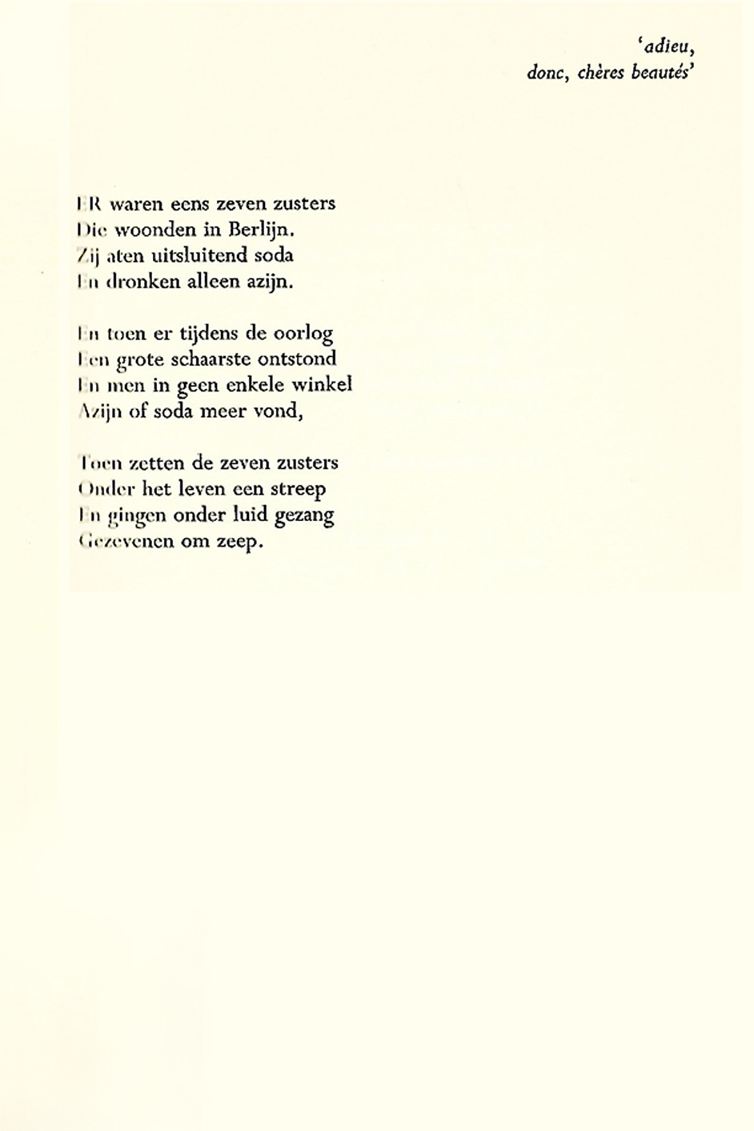

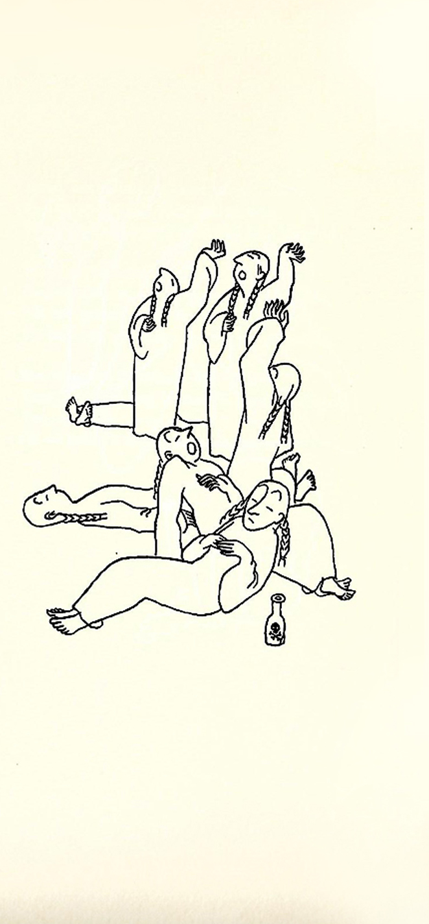
Het is tijd voor een minder serieus gedicht. Dat maakt het nog niet een minder gedicht: sommige zogenaamde nonsensgedichten bevatten meer zinnigheid dan vele ernstig bedoelde regelen.
Het woord is deze keer aan Daan Zonderland (pseudoniem van Daniël van der Vat 1909-1977) van wie al in het verleden een en ander hier verscheen (week 21-2013 en week 50-2016). Bij die gelegenheden gaf ik wat gegevens over hem. Hier en daar is nog nadere informatie te vinden.
Het motto (“Vaarwel, lieve schoonheden”) is ontleend aan een Franse soldatenliedje.

Het gedicht, voor zichzelf sprekend, is ontleend aan de uitgave “De kok van Marienbad” uit 1953, de illustratie is van Peter Vos.

